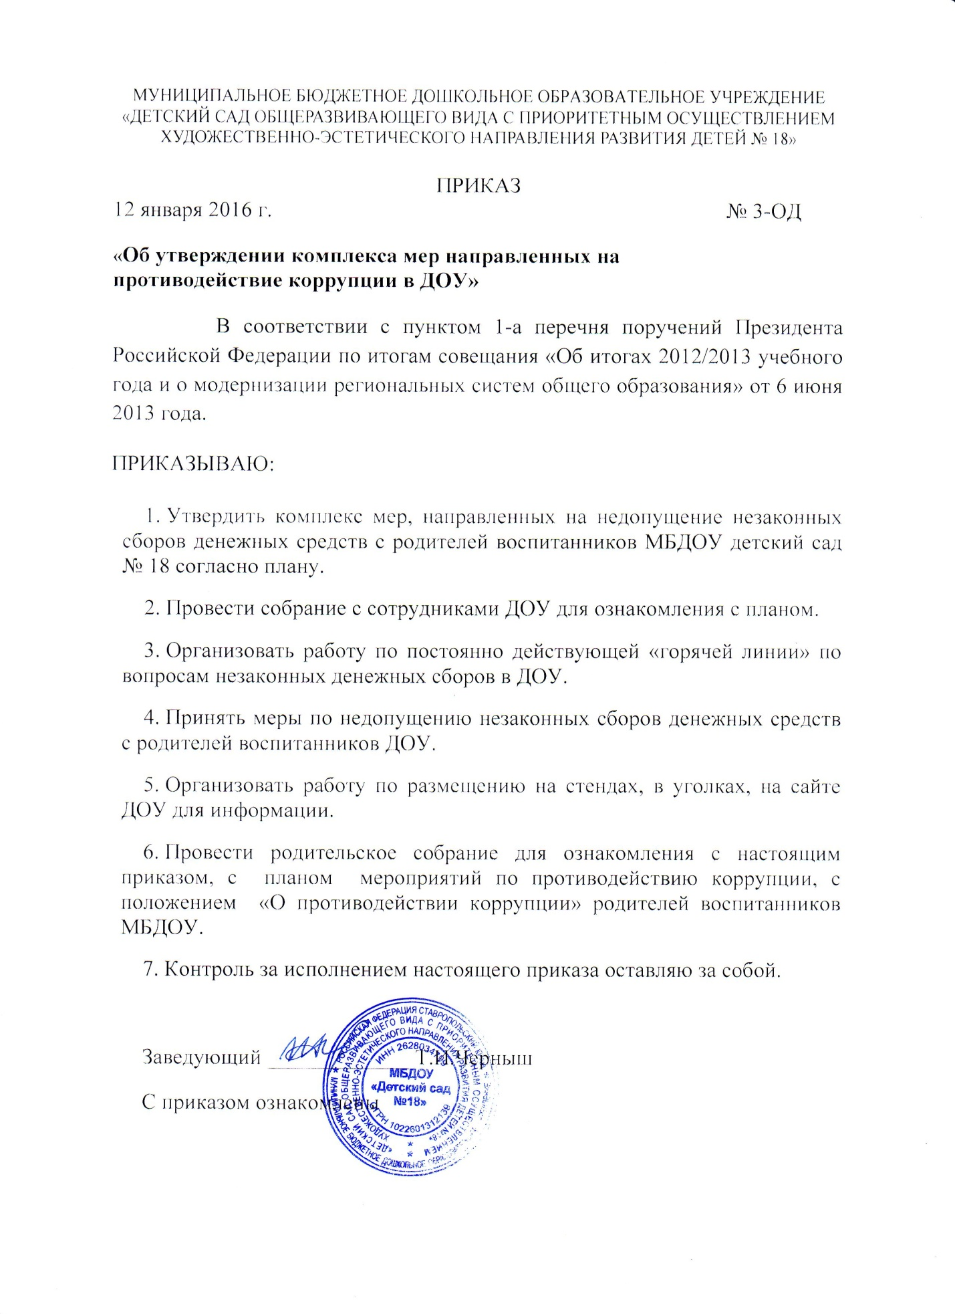

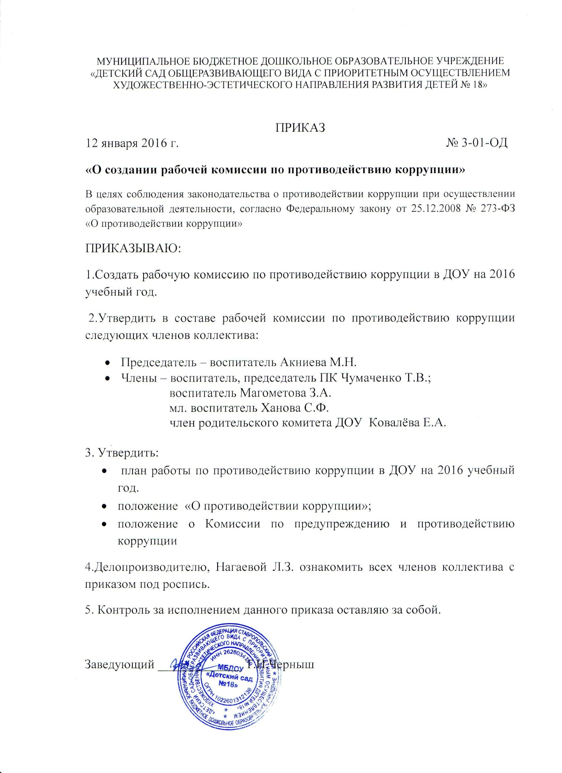

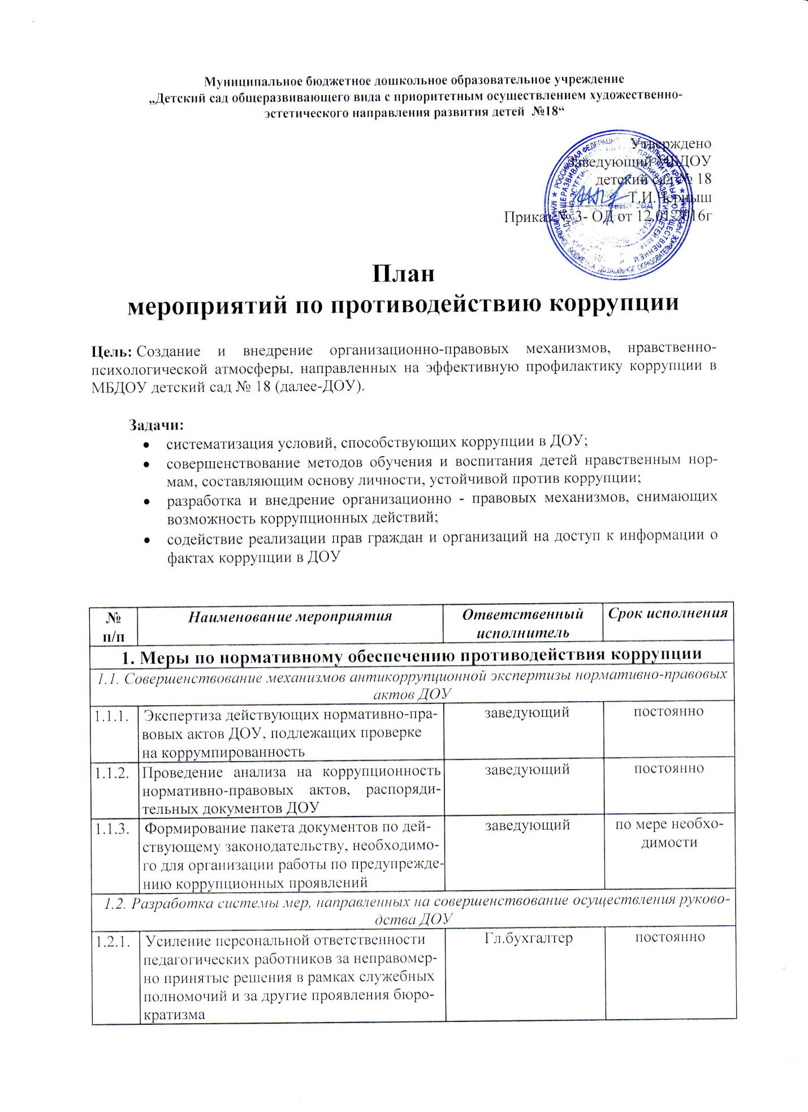

1.2.2. | Ежегодное рассмотрение вопросов исполнения законодательства о борьбе с коррупцией на совещаниях при заведующем, общем собрании коллектива. Приглашение на совещания работников правоохранительных органов и прокуратуры. | Гл.бухгалтер | в течение года постоянно
1.2.3. | Привлечение к дисциплинарной ответственности педагогических работников, не принимающих должных мер по обеспечению исполнения антикоррупционного законодательства. | заведующий | по факту выявления
2. Меры по совершенствованию управления в целях предупреждения коррупции
2.1. Организация информационного взаимодействия в целях предупреждения коррупции
2.1.1. | Информационное взаимодействие руководителя ДОУ с подразделениями правоохранительных органов, занимающихся вопросами противодействия коррупции. Подписание необходимых соглашений о сотрудничестве. | заведующий | постоянно
2.2. Совершенствование организации деятельности ДОУ
2.2.1. | Обеспечение систематического контроля за выполнением условий муниципальных заданий. | заведующий | 2016 г.
2.2.2. | Контроль за целевым использованием бюджетных средств в соответствии с муниципальным заданием | Гл.бухгалтер | постоянно
2.3. Регламентация использования имущества и ресурсов ДОУ
2.3.1. | Организация систематического контроля за выполнением актов выполненных работ, актов списания | завхоз  комиссия | постоянно
2.3.2. | Организация контроля, в том числе и общественного, за выполнением плана финансово-хозяйственной деятельностью ДОУ , в том числе:  - законности формирования и расходования внебюджетных средств;  - распределения стимулирующей части фонда оплаты труда. | заведующий гл.бухгалтер  комиссия | постоянно
2.4. Обеспечение прав граждан на доступность к информации о системе образования ДОУ
2.4.1. | Использование телефона «горячей линии» и прямых телефонных линий с руководством управления образования, ДОУ в целях выявления фактов вымогательства, взяточничества и других проявлений коррупции, а также для более активного привлечения общественности к борьбе с данными правонарушениями. Организация личного приема граждан в ДОУ | заведующий  гл.бухгалтер | постоянно
2.4.2. | Наличия в ДОУ Журнала учета мероприятий по контролю. | заведующий | постоянно
2.4.3. | Активизация работы общего собрания коллектива, обеспечивающего общественно-государственный характер управления, обладающий комплексом управленческих полномочий, в том числе по участию в принятии решения о распределении средств стимулирующей части фонда оплаты труда | заведующий  комиссия | постоянно
2.4.4. | Организация и проведение социологического исследования среди родителей воспитанников, посвященное отношению к коррупции. | заведующий | На род. собрании
2.4.5. | Создание единой системы муниципальной оценки качества воспитания и обучения с использованием процедур:  - аттестация педагогических кадров;  - мониторинговые исследования в ;  - статистические наблюдения;  - самоанализ деятельности ДОУ ;  -экспертиза учебных программ;  - создание системы информирования о ДОУ (газеты, Сайт);  - создание единой системы критериев оценки качества воспитания и обучения (результаты, процессы, условия) | заведующий  комиссия | постоянно
2.4.6. | Усиление контроля за недопущением фактов неправомерного взимания денежных средств с родителей (законных представителей) в ДОУ | Заведующий  Гл.бухгалтер | постоянно
2.5. Совершенствование деятельности сотрудников ДОУ
2.5.1. | Разработка приказа о порядке обработки поступающих в ДОУ сообщений о коррупционных проявлениях | заведующий | по мере необходимости
2.5.2. | Осуществление экспертизы жалоб и обращений граждан, поступающих через системы общего пользования (почтовый, электронный адреса, телефон) на действия (бездействия) руководителей и сотрудников ДОУ с точки зрения наличия сведений о фактах коррупции и организации их проверки | Гл.бухгалтер | постоянно
2.5.3. | Организация проверок деятельности сотрудников ДОУ на основании обращений граждан о фактах коррупционных проявлений. | заведующий | по мере необходимости
2.5.4. | Анализ причин и условий, способствующих совершению правонарушений, создающих условия для коррупции и коррупционных правонарушений | заведующий | по мере необходимости
2.5.5. | Обеспечение соблюдения сотрудниками ДОУ правил, ограничений и запретов в связи с исполнением должностных обязанностей, а также ответственности за их нарушения.  Подготовка памяток для сотрудников ДОУ об ограничениях, запретах в их деятельности. | заведующий | постоянно
2.5.6. | Информирование сотрудников ДОУ об изменениях в действующем законодательстве в сфере муниципальной службы, в сфере образования | заведующий | постоянно
2.6. Меры по повышению профессионального уровня педагогических кадров ДОУ и правовому просвещению
2.6.1. | Организация проведения семинара этического характера среди сотрудников ДОУ | заведующий  воспитатель | 2016г.
2.7.Иные меры по противодействию коррупции
2.7.1 | Своевременное предоставление сведений руководителя ДОУ о доходах и имуществе | Гл.бухгалтер | 2016г.

Памятка "Как противодействовать коррупции"

1. Как вести себя при попытке вымогательства взятки?
В современной Российской истории одной из наиболее негативных тенденций является проявление коррупции.
В декабре 2008 года в целях принят Федеральный закон Российской Федерации от 25 декабря 2008 г. N 273-ФЗ "О противодействии коррупции", устанавливающий основные принципы противодействия коррупции, правовые и организационные основы предупреждения коррупции и борьбы с ней, минимизации и (или) ликвидации последствий коррупционных правонарушений.
Настоящим Федеральным законом коррупция определяется как «злоупотребление служебным положением, дача взятки, получение взятки, злоупотребление полномочиями, коммерческий подкуп либо иное незаконное использование физическим лицом своего должностного положения вопреки законным интересам общества и государства в целях получения выгоды в виде денег, ценностей, иного имущества или услуг имущественного характера, иных имущественных прав для себя или для третьих лиц либо незаконное предоставление такой выгоды указанному лицу другими физическими лицами».
Коррупция всё более прочно внедряется в государственные органы, система коррупционных связей, основанная на взаимной протекции, обмене услугами и подкупе подрывает правовые устои Российской Федерации и дискредитирует её государственный аппарат.
Подрыв авторитета государственной власти, в том числе правоохранительных органов, резко снижает эффективность их деятельности.
Сегодня нам хочется рассказать читателям о понятии взяточничества и о том, как бороться с ним.
Уголовный кодекс Российской Федерации разграничивает взяточничество на получение взятки (ст. 290 УК РФ) и дачу взятки (ст. 291 УК РФ).
Это две стороны одной медали: взяточничество преступление особого рода, и оно не может быть совершено одним лицом, а требует взаимодействия по крайней мере двух – того, кто получает взятку (взяткополучатель) и того, кто её дает (взяткодатель).
Субъектом получения взятки являются должностные лица - лица, постоянно, временно или по специальному полномочию осуществляющие функции представителя власти (например, работники правоохранительных органов, депутаты) либо выполняющие организационно-распорядительные (например, руководитель учреждения, организации), административно-хозяйственные функции (например, руководитель финансовой службы, службы материально-технического обеспечения) в государственных органах, органах местного самоуправления, государственных и муниципальных учреждениях, а также в Вооруженных Силах Российской Федерации, других войсках и воинских формированиях Российской Федерации.
Специальным субъектом данного преступления являются лица, занимающие должности, устанавливаемые Конституцией Российской Федерации, федеральными конституционными законами и федеральными законами, конституциями или уставами субъектов Российской Федерации для непосредственного исполнения полномочий органов власти (губернаторы, главы органов местного самоуправления).
В совершении взяточничества нередко участвуют посредники, которые способствуют совершению преступления (ведут переговоры, передают или получают взятки).
Получение взятки заключается в приобретении должностным лицом имущества или выгод имущественного характера за законные или незаконные действия (бездействия) в пользу дающего.
Дача взятки – начальный этап взяточничества. Она как бы провоцирует должностное лицо, создаёт для него нездоровый соблазн обогащения незаконными средствами с нарушением своего служебного долга.
Если имело место вымогательство взятки со стороны должностного лица или если лицо, дающее взятку, добровольно сообщило органу, имеющему право возбудить уголовное дело, о даче взятки, то лицо, давшее взятку, освобождается от уголовной ответственности. Не может признаваться добровольным сообщение, сделанное в связи с тем, что о даче взятки стало известно органам власти.
2. Взяткой могут быть
Имущество: деньги, ценные бумаги, изделия из драгоценных металлов и камней, автомашины, продукты питания, бытовые приборы, квартиры, загородные дома, гаражи, земельные участки и т.д.;

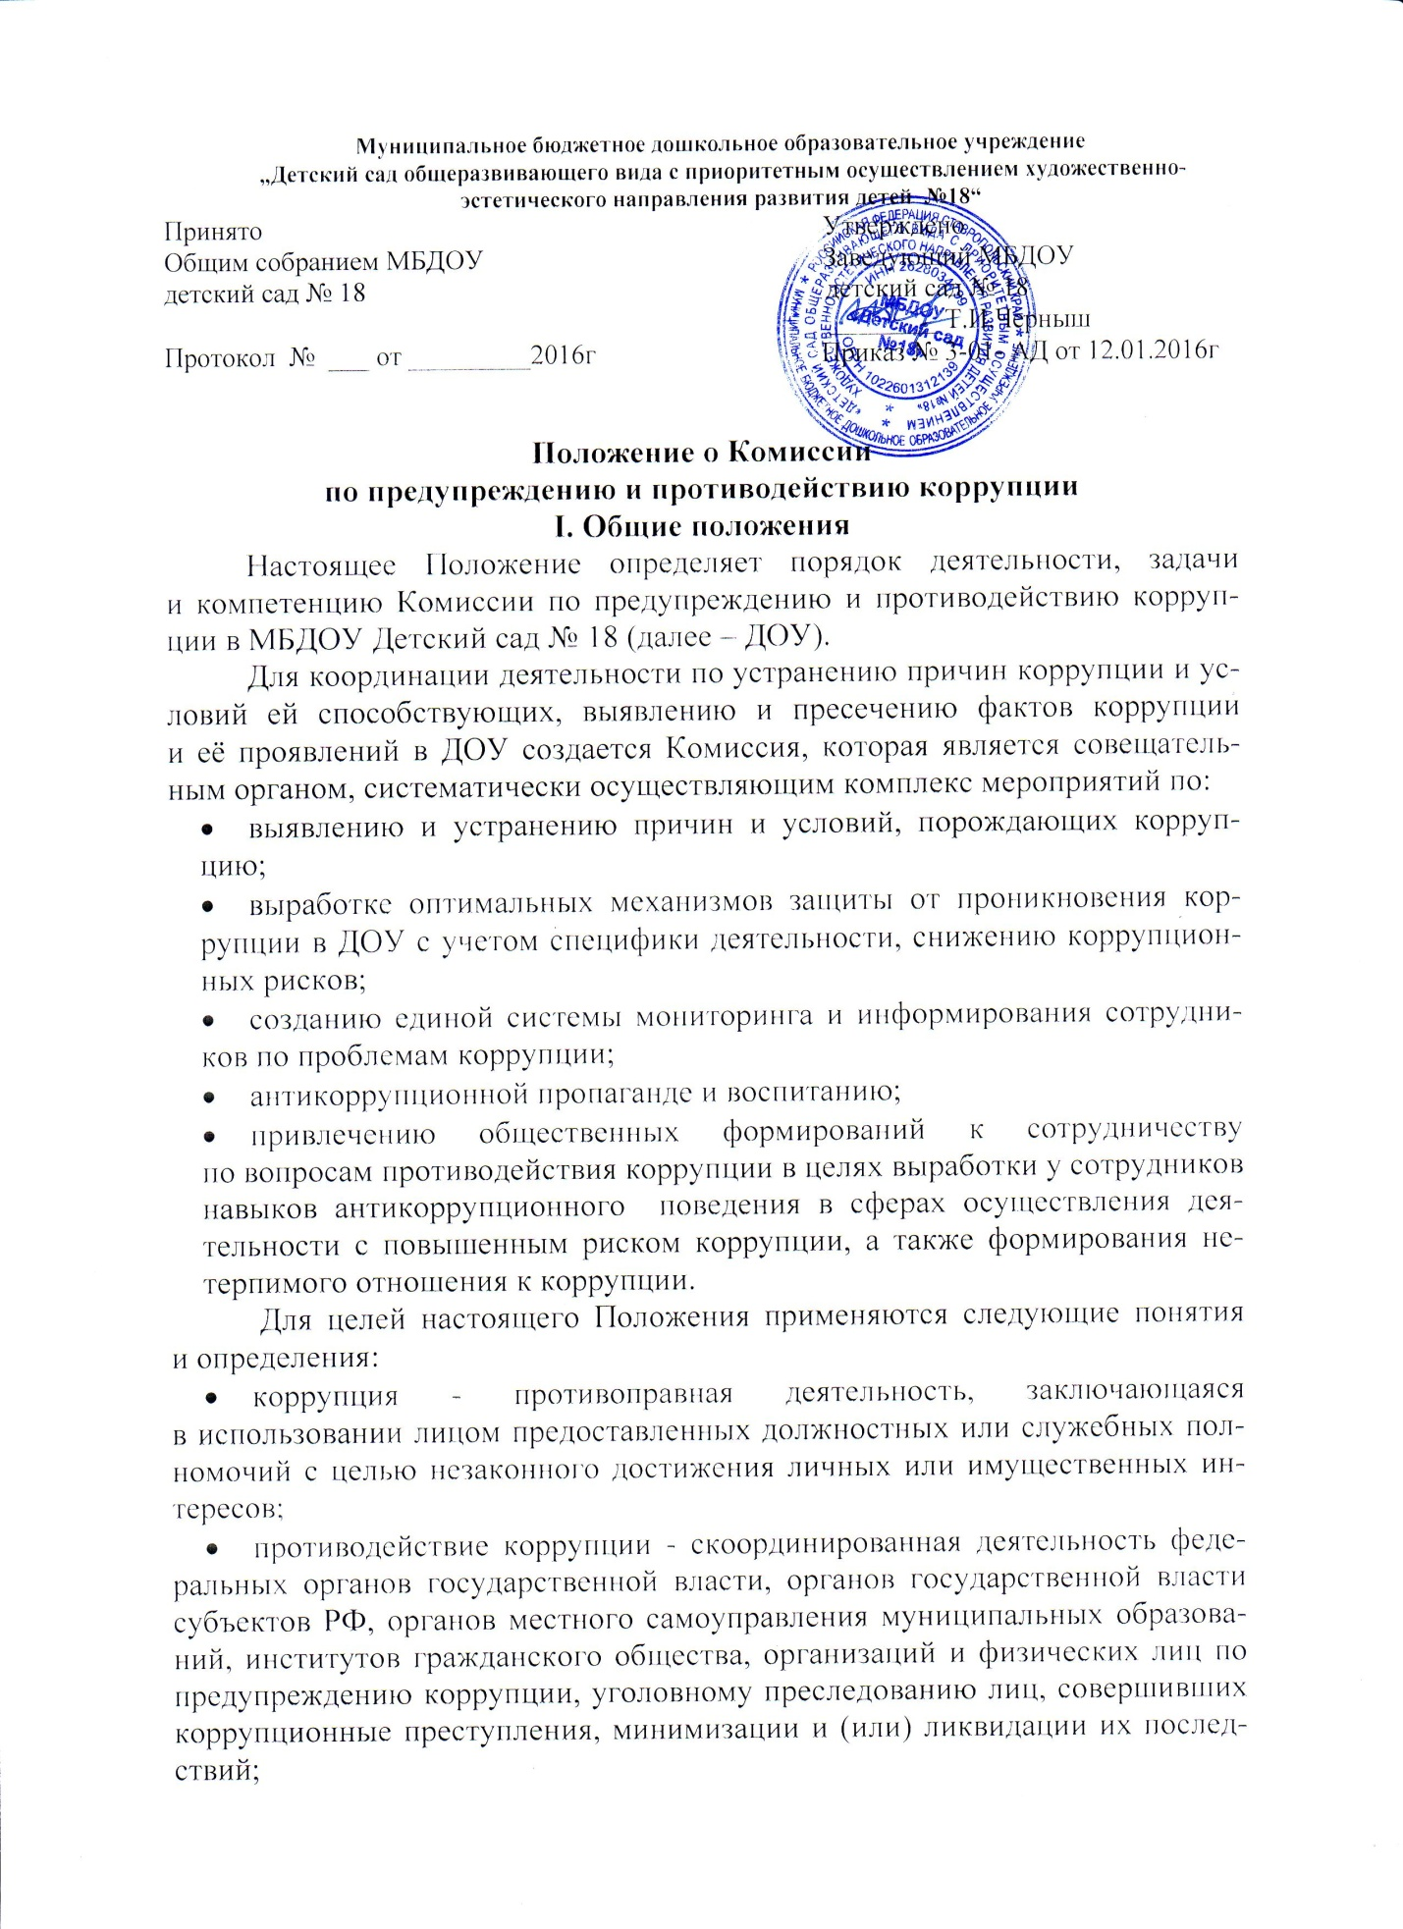

- коррупционное правонарушение - как отдельное проявление коррупции, влекущее за собой дисциплинарную, административную, уголовную или иную ответственность;
- субъекты антикоррупционной политики - органы государственной власти и местного самоуправления, учреждения, организации и лица, уполномоченные на формирование и реализацию мер антикоррупционной политики, граждане.
В ДОУ субъектами антикоррупционной политики являются:
- педагогический коллектив, обслуживающий персонал;
- родители (законные представители) воспитанников ДОУ;
Субъекты коррупционных правонарушений - физические лица, использующие свой статус вопреки законным интересам общества и государства для незаконного получения выгод, а также лица, незаконно предоставляющие такие выгоды;
Предупреждение коррупции - деятельность субъектов антикоррупционной политики, направленная на изучение, выявление, ограничение либо устранение явлений и условий, порождающих коррупционные правонарушения, или способствующих их распространению.
Комиссия в своей деятельности руководствуется:
- Конституцией Российской Федерации;
- Федеральным законом от 25.12.2008 № 273-ФЗ «О противодействии коррупции»;
- Федеральным законом от 27.07.2004 № 79-ФЗ «О государственной гражданской службе Российской Федерации»;
- Указом Президента Российской Федерации от 19.05.2008 № 815 «О мерах по противодействию коррупции»;
- Указом Президента Российской Федерации от 13.03.2012 № 297 «О Национальном плане противодействия коррупции на 2012-2013 годы и внесении изменений в некоторые акты Президента Российской Федерации по вопросам противодействия коррупции»;
- Указом Президента Российской Федерации от 02.04.2013 № 309 «О мерах по реализации отдельных положений Федерального закона «О противодействии коррупции»;
- Нормативными актами Министерства образования и науки;
- Уставом МБДОУ детский сад № 18
- Решениями педагогического совета ДОУ
- настоящим Положением.
Настоящее положение вступает в силу с момента его утверждения приказом по ДОУ.
II. Задачи Комиссии по предупреждению и противодействию коррупции
Для решения стоящих перед ней задач комиссия по противодействию коррупции:
- участвует в разработке и реализации приоритетных направлений осуществления в ДОУ антикоррупционной политики;
- координирует деятельность ДОУ по устранению причин коррупции и условий им способствующих, выявлению и пресечению фактов коррупции и ее проявлений.
- вносит предложения, направленные на реализацию мероприятий по устранению причин и условий, способствующих коррупции в ДОУ;
- вырабатывает рекомендации для практического использования по предотвращению и профилактике коррупционных правонарушений в деятельности ДОУ;
- оказывает консультативную помощь субъектам антикоррупционной политики ДОУ по вопросам, связанным с применением на практике общих принципов служебного поведения сотрудников и других участников учебно-воспитательного процесса.
III. Порядок формирования и деятельность Комиссии по
предупреждению и противодействию коррупции
Комиссия состоит из 5 членов.
Состав членов Комиссии рассматривается и утверждается на общем собрании коллектива ДОУ. Ход рассмотрения и принятия решения фиксируется в протоколе общего собрания, а состав Комиссии утверждается приказом по ОУ.
В состав Комиссии входят:
- представители педагогического совета;
- представители обслуживающего персонала;
- представители от родительского комитета;
- представители профсоюзного комитета работников ДОУ
Работа комиссии осуществляется в соответствии с годовым планом, который составляется на основе предложений членов комиссии и утверждается председателем Комиссии. По решению председателя Комиссии могут проводится внеочередные заседания Комиссии.
Основной формой работы Комиссии является заседание, которое носит открытый характер. Заседания Комиссии проходят не реже 1 раза в квартал.
Дата и время проведения заседаний, в том числе внеочередных, определяется председателем Комиссии.
Присутствие на заседаниях Комиссии ее членов обязательно. Они не вправе делегировать свои полномочия другим лицам. В случае отсутствия возможности членов Комиссии присутствовать на заседании, они вправе изложить свое мнение по рассматриваемым вопросам в письменном виде.
Заседание Комиссии правомочно, если на нем присутствует не менее двух третей общего числа его членов. В случае несогласия с принятым решением член Комиссии вправе в письменном виде изложить особое мнение, которое подлежит приобщению к протоколу.
Член Комиссии добровольно принимает на себя обязательства о неразглашении сведений, затрагивающих честь и достоинство сотрудников и другой конфиденциальной информации, которая рассматривается Комиссией.
Заместитель председателя Комиссии в случаях отсутствия председателя Комиссии, по его поручению, проводит заседания Комиссии.
IV. Полномочия Комиссии
Комиссия координирует деятельность ДОУ по реализации мер противодействия коррупции.
Комиссия вносит предложения по совершенствованию деятельности в сфере противодействия коррупции, а также участвует в подготовке проектов локальных нормативных актов по вопросам, относящимся к ее компетенции.
Участвует в разработке форм и методов осуществления антикоррупционной деятельности и контролирует их реализацию.
Рассматривает предложения о совершенствовании организационной работы противодействия коррупции в ДОУ.
Вносит предложения по финансовому и ресурсному обеспечению мероприятий по борьбе с коррупцией в ДОУ.
Принимает в пределах своей компетенции решения, касающиеся организации, координации и совершенствования деятельности по предупреждению коррупции, а также осуществляет контроль исполнения этих решений.
Решения Комиссии принимаются на заседании открытым голосованием простым большинством голосов присутствующих членов Комиссии и носит рекомендательный характер, оформляются протоколом, который подписывает председатель Комиссии, а при необходимости, реализуются путем принятия соответствующих приказов и распоряжений заведующего ДОУ.
Члены Комиссии обладают равными правами при принятии решений.
V. Председатель Комиссии
Комиссию возглавляет председатель. Председатель избирается на первом заседании Комиссии открытым голосованием простым большинством голосов от общего численного состава Комиссии.
Председатель определяет место, время проведения и повестку дня заседания Комиссии.
На основе предложений членов Комиссии формирует план работы Комиссии на квартал и повестку дня его очередного заседания.
Из состава Комиссии председателем назначаются заместитель и секретарь.
Дает соответствующие поручения своему заместителю, секретарю и членам Комиссии, осуществляет контроль за их выполнением.
Организовывает заслушивания ответственных лиц по состоянию выполнения мероприятий квартальных планов работы Комиссии.
Подписывает протокол заседания Комиссии
VI. Секретарь Комиссии:
- организует подготовку материалов к заседанию Комиссии, а также проектов его решений;
- информирует членов Комиссии о месте, времени проведения и повестке очередного заседания Комиссии, обеспечивает необходимыми справочно-информационными материалами;
- контролирует состояние выполнения мероприятий, предусмотренных квартальными планами работы Комиссии в установленные сроки с последующим докладом результатов председателю Комиссии.
По итогам заседания Комиссии оформляется протокол, к которому прилагаются документы, рассмотренные на заседании Комиссии.
VII. Полномочия членов комиссии
Члены Комиссии:
- вносят председателю Комиссии предложения по формированию повестки заседаний Комиссии;
- вносят предложения по формированию плана работы Комиссии;
- в пределах своей компетенции принимают участие в работе Комиссии, а также осуществляют подготовку материалов по вопросам заседаний Комиссии;
- в случае невозможности лично присутствовать на заседаниях Комиссии, вправе излагать свое мнение по рассматриваемым вопросам в письменном виде на имя председателя Комиссии, которое учитывается при принятии решения;
- участвуют в реализации принятых Комиссией решений и полномочий.
VIII. Обеспечение участия общественности в деятельности Комиссии.
Все участники учебно-воспитательного процесса, представители общественности вправе направлять в Комиссию обращения по вопросам противодействия коррупции, которые рассматриваются на заседании Комиссии.
На заседание Комиссии могут быть приглашены представители общественности. По решению председателя Комиссии, информация не конфиденциального характера о рассмотренных Комиссией проблемных вопросах, может передаваться в СМИ (официальный сайт ДОУ) для опубликования.
Не позднее 10 числа месяца, следующего за отчетным кварталом председатель Комиссии формирует и представляет ответственному за информационное обеспечение пресс-релизы о промежуточных итогах реализации Программы коррупционного противодействия в ДОУ для последующего официального опубликования с учетом требований к конфиденциальности информации, представляет отчетные материалы в публичный доклад заведующего ДОУ по основному направлению деятельности Комиссии.
IX. Взаимодействие
Председатель Комиссии, заместитель председателя Комиссии, секретарь Комиссии и члены Комиссии непосредственно взаимодействуют:
- с педагогическим коллективом по вопросам реализации мер противодействия коррупции, совершенствованием методической и организационной работы по противодействию коррупции в ДОУ.
- С родительским комитетом по вопросам совершенствования деятельности в сфере противодействия коррупции, участия в подготовке проектов локальных нормативных актов по вопросам, относящимся к компетенции Комиссии, информирования о результатах реализации мер противодействия коррупции в ДОУ, по вопросам антикоррупционного образования и профилактических мероприятий;
- С администрацией ДОУ по вопросам содействия в работе по проведению анализа и экспертизы документов нормативного характера в сфере противодействия коррупции;
- С работниками (сотрудниками) ДОУ и гражданами по рассмотрению их письменных обращений, связанных с вопросами противодействия коррупции в ДОУ;
- С правоохранительными органами по реализации мер, направленных на предупреждение (профилактику) коррупции и на выявление субъектов коррупционных правонарушений.
Комиссия работает в тесном контакте с органами местного самоуправления, правоохранительными, контролирующими, налоговыми и другими органами по вопросам относящимся к компетенции Комиссии, а так же по вопросам получения в установленном порядке необходимой информации от них, внесения дополнений в нормативные акты с учетом изменений действующего законодательства.

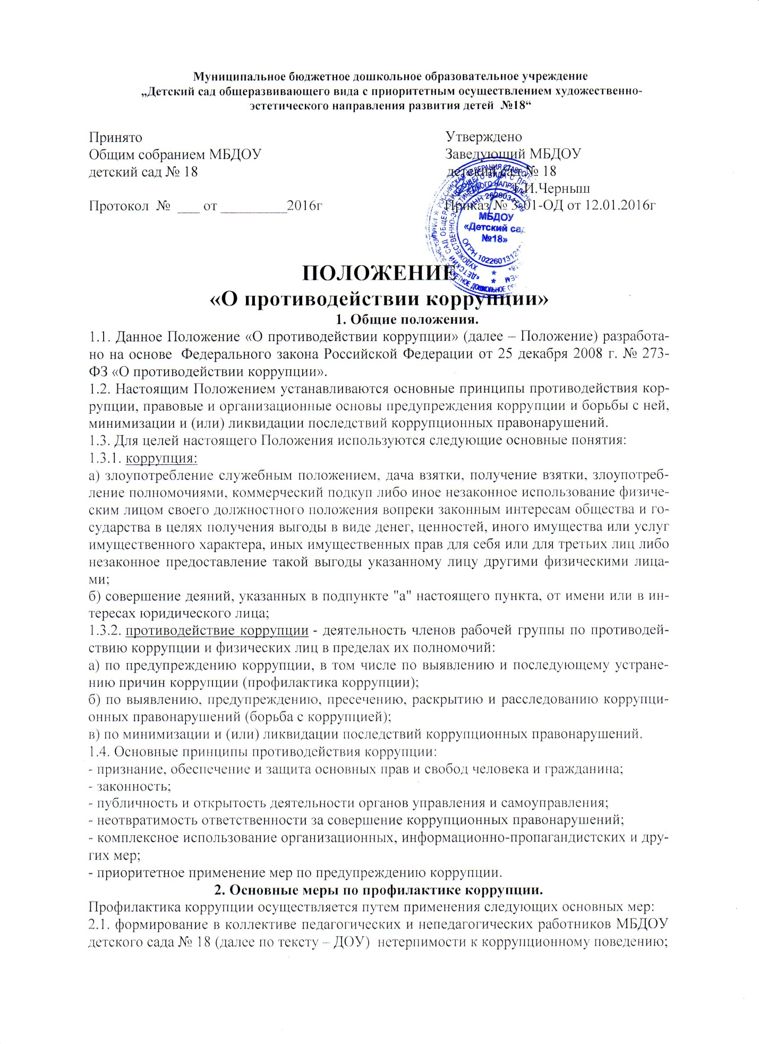

2.2. формирование у родителей (законных представителей) воспитанников нетерпимости к коррупционному поведению;
2.3. проведение мониторинга всех локальных актов, издаваемых администрацией ДОУ на предмет соответствия действующему законодательству;
2.4. проведение мероприятий по разъяснению работникам ДОУ и родителям (законным представителям) воспитанников законодательства в сфере противодействия коррупции.
3. Основные направления по повышению эффективности противодействия
коррупции.
3.1. создание механизма взаимодействия органов управления с органами самоуправления, муниципальными и общественными комиссиями по вопросам противодействия коррупции, а также с гражданами и институтами гражданского общества;
3.2. принятие административных и иных мер, направленных на привлечение работников и родителей (законных представителей) обучающихся к более активному участию в противодействии коррупции, на формирование в коллективе и у родителей (законных представителей) воспитанников негативного отношения к коррупционному поведению;
3.3. совершенствование системы и структуры органов самоуправления;
3.4. создание механизмов общественного контроля деятельности органов управления и самоуправления;
3.5. обеспечение доступа работников школы и родителей (законных представителей) обучающихся к информации о деятельности органов управления и самоуправления;
3.6. конкретизация полномочий педагогических, непедагогических и руководящих работников ДОУ, которые должны быть отражены в должностных инструкциях.
3.7. уведомление в письменной форме работниками ДОУ администрации и Рабочей комиссии по противодействию коррупции обо всех случаях обращения к ним каких-либо лиц в целях склонения их к совершению коррупционных правонарушений;
3.8. создание условий для уведомления родителями (законными представителями) воспитанников администрации ДОУ обо всех случаях вымогания у них взяток работниками ДОУ.
4. Организационные основы противодействия коррупции
4.1. Общее руководство мероприятиями, направленными на противодействие коррупции, осуществляют:
- Рабочая группа по противодействию коррупции;
4.2. Рабочая группа по противодействию коррупции создается в начале каждого года; в состав рабочей группы по противодействию коррупции обязательно входят председатель профсоюзного комитета ДОУ, представители педагогических и непедагогических работников ДОУ, член родительского комитета.
4.3. Выборы членов Рабочей группы по противодействию коррупции проводятся на Общем собрании трудового коллектива и заседании общего родительского комитета ДОУ. Обсуждается состав Рабочей группы на заседании Совета ДОУ, утверждается приказом заведующего ДОУ.
4.4. Члены Рабочей группы избирают председателя и секретаря.
Члены Рабочей группы осуществляют свою деятельность на общественной основе.
4.5. Полномочия членов Рабочей группы по противодействию коррупции:
4.5.1.Председатель Рабочей группы по противодействию коррупции:
- определяет место, время проведения и повестку дня заседания Рабочей группы;
- на основе предложений членов Рабочей группы формирует план работы Рабочей группы на текущий учебный год и повестку дня его очередного заседания;
- по вопросам, относящимся к компетенции Рабочей группы, в установленном порядке запрашивает информацию от исполнительных органов государственной власти, правоохранительных, контролирующих, налоговых и других органов;
- информирует заведующего ДОУ о результатах работы Рабочей группы;
- представляет Рабочую группу в отношениях с работниками ДОУ, воспитанниками и их родителями (законными представителями) по вопросам, относящимся к ее компетенции;
- дает соответствующие поручения секретарю и членам Рабочей группы, осуществляет контроль за их выполнением;
- подписывает протокол заседания Рабочей группы.
4.5.2. Секретарь Рабочей группы:
- организует подготовку материалов к заседанию Рабочей группы, а также проектов его решений;
- информирует членов Рабочей группы и о месте, времени проведения и повестке дня очередного заседания Рабочей группы, обеспечивает необходимыми справочно-информационными материалами;
- ведет протокол заседания Рабочей группы.
4.5.3. Члены Рабочей группы по противодействию коррупции:
- вносят председателю Рабочей группы предложения по формированию повестки дня заседаний Рабочей группы;
- вносят предложения по формированию плана работы;
- в пределах своей компетенции, принимают участие в работе Рабочей группы, а также осуществляют подготовку материалов по вопросам заседаний Рабочей группы;
- в случае невозможности лично присутствовать на заседаниях Рабочей группы, вправе излагать свое мнение по рассматриваемым вопросам в письменном виде на имя председателя Рабочей группы, которое учитывается при принятии решения;
- участвуют в реализации принятых Рабочей группой решений и полномочий.
4.6. Заседания Рабочей группы по противодействию коррупции проводятся не реже двух раз в год; обязательно оформляется протокол заседания.
Заседания могут быть как открытыми, так и закрытыми.
Внеочередное заседание проводится по предложению любого члена Рабочей группы по противодействию коррупции и Управляющего по правам участников образовательного процесса.
4.7. Заседание Рабочей группы правомочно, если на нем присутствует не менее двух третей общего числа его членов. В случае несогласия с принятым решением, член Рабочей группы вправе в письменном виде изложить особое мнение, которое подлежит приобщению к протоколу. По решению Рабочей группы на заседания могут приглашаться любые работники ДОУ или представители общественности.
4.8. Решения Рабочей группы по противодействию коррупции принимаются на заседании открытым голосованием простым большинством голосов присутствующих членов и носят рекомендательный характер, оформляются протоколом, который подписывает председатель Комиссии, а при необходимости, реализуются путем принятия соответствующих приказов и распоряжений заведующего ДОУ, если иное не предусмотрено действующим законодательством. Члены Рабочей группы обладают равными правами при принятии решений.
4.9. Член Рабочей группы добровольно принимают на себя обязательства о неразглашении сведений затрагивающих честь и достоинство граждан и другой конфиденциальной информации, которая рассматривается (рассматривалась) Рабочей группой. Информация, полученная Рабочей группой, может быть использована только в порядке, предусмотренном федеральным законодательством об информации, информатизации и защите информации.
4.10. Рабочая группа по противодействию коррупции:
- ежегодно, на первом заседании, определяет основные направления в области противодействия коррупции и разрабатывает план мероприятий по борьбе с коррупционными проявлениями;
- контролирует деятельность администрации ДОУ в области противодействия коррупции;
- осуществляет противодействие коррупции в пределах своих полномочий:
- реализует меры, направленные на профилактику коррупции;
- вырабатывает механизмы защиты от проникновения коррупции в ДОУ;
- осуществляет антикоррупционную пропаганду и воспитание всех участников воспитательно - образовательного процесса;
- осуществляет анализ обращений работников ДОУ, их родителей (законных представителей) о фактах коррупционных проявлений должностными лицами;
- проводит проверки локальных актов ДОУ на соответствие действующему законодательству; проверяет выполнение работниками своих должностных обязанностей;
- разрабатывает на основании проведенных проверок рекомендации, направленные на улучшение антикоррупционной деятельности ДОУ;
- организует работы по устранению негативных последствий коррупционных проявлений;
- выявляет причины коррупции, разрабатывает и направляет заведующему ДОУ рекомендации по устранению причин коррупции;
- взаимодействует с органами самоуправления, муниципальными и общественными комиссиями по вопросам противодействия коррупции, а также с гражданами и институтами гражданского общества;
- взаимодействует с правоохранительными органами по реализации мер, направленных на предупреждение (профилактику) коррупции и на выявление субъектов коррупционных правонарушений;
- информирует о результатах работы заведующего ДОУ.
4.11. В компетенцию Рабочей группы по противодействию коррупции не входит координация деятельности правоохранительных органов по борьбе с преступностью, участие в осуществлении прокурорского надзора, оперативно-розыскной и следственной работы правоохранительных органов.
4.12. рабочая группа:
- разрабатывают проекты локальных актов по вопросам противодействия коррупции;
- осуществляют противодействие коррупции в пределах своих полномочий:
- принимают заявления работников ДОУ, родителей (законных представителей) воспитанников о фактах коррупционных проявлений должностными лицами;
- осуществляет антикоррупционную пропаганду и воспитание всех участников воспитательно-образовательного процесса.
5. Ответственность физических и юридических лиц за коррупционные
правонарушения
5.1. Граждане Российской Федерации, иностранные граждане и лица без гражданства за совершение коррупционных правонарушений несут уголовную, административную, гражданско-правовую и дисциплинарную ответственность в соответствии с законодательством Российской Федерации.
5.2. Физическое лицо, совершившее коррупционное правонарушение, по решению суда может быть лишено в соответствии с законодательством Российской Федерации права занимать определенные должности государственной и муниципальной службы.
5.3. В случае, если от имени или в интересах юридического лица осуществляются организация, подготовка и совершение коррупционных правонарушений или правонарушений, создающих условия для совершения коррупционных правонарушений, к юридическому лицу могут быть применены меры ответственности в соответствии с законодательством Российской Федерации.
5.4. Применение за коррупционное правонарушение мер ответственности к юридическому лицу не освобождает от ответственности за данное коррупционное правонарушение виновное физическое лицо, равно как и привлечение к уголовной или иной ответственнсти за коррупционное правонарушение физического лица не освобождает от ответственности за данное коррупционное правонарушение юридическое лицо.

Муниципальное бюджетное дошкольное образовательное учреждение
„Детский сад общеразвивающего вида с приоритетным осуществлением художественно-эстетического направления развития детей №18“

Принято Утверждено
Общим собранием МБДОУ Заведующий МБДОУ
детский сад № 18 детский сад № 18
________ Т.И.Черныш
Протокол № ___ от _________2016г Приказ № 01-13- АД от 09.01.2016г

КОДЕКС
ЭТИКИ И СЛУЖЕБНОГО ПОВЕДЕНИЯ
I.Общие положения
1.Кодекс этики и служебного поведения сотрудников МБДОУ детский сад №18 разработан в соответствии с положениями Конституции Российской Федерации, Международного кодекса поведения государственных должностных лиц (Резолюция 51/59 Генеральной Ассамблеи ООН от 12 декабря 1996 г.), Модельного кодекса поведения для государственных служащих (приложение к Рекомендации Комитета министров Совета Европы от 11 мая 2000 г. N К (2000) 10 о кодексах поведения для государственных служащих), Модельного закона "Об основах муниципальной службы" (принят на 19-м пленарном заседании Межпарламентской Ассамблеи государств - участников Содружества Независимых Государств (Постановление N 19-10 от 26 марта 2002 г.), Федеральных законов от 25 декабря 2008 г. N 273-ФЗ "О противодействии коррупции", от 27 мая 2003 г. N 58-ФЗ "О системе государственной службы Российской Федерации", от 2 марта 2007 г. N 25-ФЗ "О муниципальной службе в Российской Федерации", других федеральных законов, содержащих ограничения, запреты и обязанности для государственных служащих Российской Федерации и муниципальных служащих, Указа Президента Российской Федерации от 12 августа 2002 г. N 885 "Об утверждении общих принципов служебного поведения государственных служащих" и иных нормативных правовых актов Российской Федерации, а также основан на общепризнанных нравственных принципах и нормах российского общества и государства.
2. Кодекс представляет собой свод общих принципов профессиональной и служебной этики и основных правил поведения, которыми должны руководствоваться сотрудники МКДОУ детский сад № 18 независимо от замещаемой ими должности.
3. Гражданин Российской Федерации, поступающий в МБДОУ детский сад № 18, обязан ознакомиться с положениями кодекса и соблюдать их в процессе своей деятельности.
4. Каждый сотрудник МБДОУ детский сад № 18 должен принимать все необходимые меры для соблюдения положений кодекса, а каждый гражданин Российской Федерации вправе ожидать от сотрудника МБДОУ детский сад № 18 поведения в отношениях с ним в соответствии с положениями кодекса.
5. Целью кодекса является установление этических норм и правил служебного поведения сотрудников МБДОУ детский сад № 18 для достойного выполнения ими своей профессиональной деятельности, а также содействие укреплению авторитета сотрудников МКДОУ детский сад № 18 и обеспечение единых норм поведения в МБДОУ детский сад № 18
6. Кодекс призван повысить эффективность выполнения сотрудниками МБДОУ детский сад № 18 своих должностных обязанностей.
7. Кодекс служит основой для формирования должной морали в сфере образования, уважительного отношения к работникам МБДОУ детский сад № 18 в общественном сознании, а также выступает как институт общественного сознания и нравственности сотрудников МБДОУ детский сад № 18 и их самоконтроля.
8. Знание и соблюдение сотрудниками МБДОУ детский сад № 18 положений кодекса является одним из критериев оценки качества их профессиональной деятельности и служебного поведения.
II. Основные принципы и правила служебного поведения сотрудников МБДОУ детский сад № 18
9. Основные принципы служебного поведения сотрудников МБДОУ детский сад № 18 являются основой поведения граждан Российской Федерации в связи с работой в системе образования.
10. Сотрудники МБДОУ детский сад № 18, сознавая ответственность перед государством, обществом и гражданами, призваны:
а) исполнять должностные обязанности добросовестно и на высоком профессиональном уровне в целях обеспечения эффективной работы;
б) исходить из того, что признание, соблюдение и защита прав и свобод человека и гражданина определяют основной смысл и содержание деятельности как работников образованиях;
в) осуществлять свою деятельность в пределах полномочий соответствующего образовательного учреждения;
ж) соблюдать установленные федеральными законами ограничения и запреты, исполнять обязанности, связанные с должностными обязанностями ;
к) проявлять корректность и внимательность в обращении с гражданами и должностными лицами;
л) проявлять терпимость и уважение к обычаям и традициям народов России и других государств, учитывать культурные и иные особенности различных этнических, социальных групп и концессий, способствовать межнациональному и межконфессиональному согласию;
м) воздерживаться от поведения, которое могло бы вызвать сомнение в добросовестном исполнении сотрудниками МБДОУ детский сад № 18 должностных обязанностей, а также избегать конфликтных ситуаций, способных нанести ущерб репутации или авторитету МБДОУ детский сад № 18;
н) принимать предусмотренные законодательством Российской Федерации меры по недопущению возникновения конфликта интересов и урегулированию возникших случаев конфликта интересов;
о) не использовать служебное положение для оказания влияния при решении вопросов личного характера;
п) воздерживаться от публичных высказываний, суждений и оценок в отношении деятельности МБДОУ детский сад № 18, его руководителя, если это не входит в должностные обязанности ;
р) соблюдать установленные в МБДОУ детский сад № 18 правила публичных выступлений и предоставления служебной информации;
с) уважительно относиться к деятельности представителей средств массовой информации по информированию общества о работе сотрудников МБДОУ детский сад № 18, а также оказывать содействие в получении достоверной информации в установленном порядке;
у) постоянно стремиться к обеспечению как можно более эффективного распоряжения ресурсами, находящимися в сфере его ответственности.
11. Сотрудники МБДОУ детский сад № 18 обязаны соблюдать Конституцию Российской Федерации, федеральные конституционные и федеральные законы, иные нормативные правовые акты Российской Федерации.
12. Сотрудники МБДОУ детский сад № 18 в своей деятельности не должны допускать нарушение законов и иных нормативных правовых актов исходя из политической, экономической целесообразности либо по иным мотивам.
13. Сотрудники МБДОУ детский сад № 18 обязаны противодействовать проявлениям коррупции и предпринимать меры по ее профилактике в порядке, установленном законодательством Российской Федерации.
14. Сотрудников МБДОУ детский сад № 18 обязаны представлять сведения о доходах, об имуществе и обязательствах имущественного характера своих и членов своей семьи в соответствии с законодательством Российской Федерации.
15. Сотрудники МБДОУ детский сад № 18 обязаны уведомлять Учредителя, органы прокуратуры Российской Федерации или другие государственные органы обо всех случаях обращения к нему каких-либо лиц в целях склонения его к совершению коррупционных правонарушений. Уведомление о фактах обращения в целях склонения к совершению коррупционных правонарушений, за исключением случаев, когда по данным фактам проведена или проводится проверка.
16. Сотрудником МБДОУ детский сад № 18 запрещается получать в связи с исполнением им должностных обязанностей вознаграждения от физических и юридических лиц (подарки, денежное вознаграждение, ссуды, услуги материального характера, плату за развлечения, отдых, за пользование транспортом и иные вознаграждения).
17. Сотрудники МБДОУ детский сад № 18 обязаны принимать соответствующие меры по обеспечению безопасности и конфиденциальности информации, за несанкционированное разглашение которой он несет ответственность или (и) которая стала известна ему в связи с исполнением им должностных обязанностей.
18. Сотрудники МБДОУ детский сад № 18 наделенные организационно-распорядительными полномочиями по отношению к другим сотрудникам МБДОУ детский сад № 18, должены быть для них образцом профессионализма, безупречной репутации, способствовать формированию в МБДОУ детский сад № 18 либо его подразделении благоприятного для эффективной работы морально-психологического климата.
19. Сотрудник МБДОУ детский сад № 18 , наделенный организационно-распорядительными полномочиями по отношению к другим сотрудникам, призван:
а) принимать меры по предотвращению и урегулированию конфликта интересов;
б) принимать меры по предупреждению коррупции;
в) не допускать случаев принуждения сотрудников МБДОУ детский сад № 18 к участию в деятельности политических партий и общественных объединений.
20. Сотрудники ДОУ, наделенные организационно-распорядительными полномочиями по отношению к другим сотрудникам, должны принимать меры к тому, чтобы подчиненные им сотрудники не допускали коррупционно опасного поведения, своим личным поведением подавать пример честности, беспристрастности и справедливости.
21. Сотрудник, наделенный организационно-распорядительными полномочиями по отношению к другим сотрудникам, несет ответственность в соответствии с законодательством Российской Федерации за действия или бездействие подчиненных ему сотрудников, нарушающих принципы этики и правила служебного поведения, если он не принял меры по недопущению таких действий или бездействия.
III. Рекомендательные этические правила служебного поведения сотрудников МБДОУ детский сад № 18
22. В служебном поведении сотрудников МБДОУ детский сад № 18 необходимо исходить из конституционных положений о том, что человек, его права и свободы являются высшей ценностью и каждый гражданин имеет право на неприкосновенность частной жизни, личную и семейную тайну, защиту чести, достоинства, своего доброго имени.
23. В служебном поведении сотрудники МБДОУ детский сад № 18 воздерживается от:
а) любого вида высказываний и действий дискриминационного характера по признакам пола, возраста, расы, национальности, языка, гражданства, социального, имущественного или семейного положения, политических или религиозных предпочтений;
б) грубости, проявлений пренебрежительного тона, заносчивости, предвзятых замечаний, предъявления неправомерных, незаслуженных обвинений;
в) угроз, оскорбительных выражений или реплик, действий, препятствующих нормальному общению или провоцирующих противоправное поведение;
г) курения во время служебных совещаний, бесед, иного служебного общения с гражданами.
24. Сотрудники МБДОУ детский сад № 18 призваны способствовать своим служебным поведением установлению в коллективе деловых взаимоотношений и конструктивного сотрудничества друг с другом, быть вежливыми, доброжелательными, корректными, внимательными и проявлять терпимость в общении с гражданами и коллегами.
25. Внешний вид сотрудников МБДОУ детский сад № 18 при исполнении им должностных обязанностей в зависимости от условий службы и формата служебного мероприятия должен способствовать уважительному отношению граждан к работникам ГБДОУ, соответствовать общепринятому деловому стилю, который отличают официальность, сдержанность, традиционность, аккуратность.
IV. Ответственность за нарушение положений кодекса
26. Нарушение сотрудниками МБДОУ детский сад № 18 положений кодекса подлежит моральному осуждению на заседании соответствующей комиссии по соблюдению требований к служебному поведению сотрудников МБДОУ детский сад № 18 и урегулированию конфликта интересов, образуемой в соответствии с Указом Президента Российской Федерации от 1 июля 2010 г. N 821 "О комиссиях по соблюдению требований к служебному поведению федеральных государственных служащих и урегулированию конфликта интересов", а в случаях, предусмотренных федеральными законами, нарушение положений кодекса влечет применение к сотруднику ГБДОУ мер юридической ответственности. Соблюдение сотрудниками МБДОУ детский сад № 18 положений кодекса учитывается при проведении аттестаций, формировании кадрового резерва для выдвижения на вышестоящие должности, а также при наложении дисциплинарных взысканий.

Кодекс этики и служебного
поведения работников

I. Общие положения

1.1.Кодекс этики и служебного поведения работников (далее – Кодекс Этики) разработан в соответствии с положениями Конституции Российской
Федерации, Международного кодекса поведения государственных должностных лиц (Резолюция 51/59 Генеральной Ассамблеи ООН от 12 декабря 1996 г.), Модельного кодекса поведения для государственных служащих (приложение к Рекомендации Комитета министров Совета Европы от 11 мая 2000 г. N R (2000) 10 о кодексах поведения для государственных служащих), Модельного закона "Об основах муниципальной службы" (принят на 19-м пленарном заседании Межпарламентской Ассамблеи государств - участников Содружества Независимых Государств (постановление N 19-10 от 26 марта 2002 г.), федеральных законов от 25 декабря 2008 г. N 273-ФЗ "О противодействии коррупции", от 27 мая 2003 г. N 58-ФЗ "О системе государственной службы Российской Федерации", от 2 марта 2007 г. N 25-ФЗ "О муниципальной службе в Российской Федерации", других федеральных законов, содержащих ограничения, запреты и обязанности для государственных служащих Российской Федерации и муниципальных служащих, Указа Президента Российской Федерации от 12 августа 2002 г. N 885 "Об утверждении общих принципов служебного поведения государственных служащих", Типового кодекса этики и служебного поведения государственных служащих Российской Федерации и муниципальных служащих (одобрен решением президиума Совета при Президенте Российской Федерации по противодействию коррупции от 23 декабря 2010 г.) (протокол N 21) и иных нормативных правовых актов Российской Федерации, а также основан на общепризнанных нравственных принципах и нормах российского общества и государства.
1.2.Кодекс Этики представляет собой свод общих принципов профессиональной служебной этики и основных правил служебного поведения, которыми должны руководствоваться работники муниципального
казённого дошкольного образовательного учреждения «Детский сад общеразвивающего вида с приоритетным осуществлением художественно-эстетического направления развития детей № 18» (далее – ДОУ) независимо от занимаемой ими должности.
1.3.С Кодексом Этики обязан ознакомиться каждый работник ДОУ и соблюдать его в процессе своей трудовой деятельности.
1.4.Целью Кодекса Этики является установление этических норм и правил служебного поведения работников ДОУ для достойного выполнения ими своей профессиональной деятельности, а также содействие укреплению авторитета муниципальных служащих, доверия граждан к государственным органам и органам местного самоуправления и обеспечение единых норм поведения муниципальных служащих.
1.5.Кодекс Этики призван повысить эффективность выполнения работниками ДОУ своих должностных обязанностей.
1.6.Кодекс Этики служит основой для формирования должной морали в сфере государственной и муниципальной службы, уважительного отношения к государственной и муниципальной службе в общественном сознании, а также выступает как институт общественного сознания и нравственности
государственных (муниципальных) служащих, их самоконтроля.
1.7.Знание и соблюдение работниками ДОУ Кодекса Этики является одним из критериев оценки качества их профессиональной деятельности и служебного поведения.

II. Основные принципы и правила служебного поведения работников ДОУ
2.1. Работники ДОУ, исполняя возложенные на них трудовые обязанности, осознавая ответственность перед государством, обществом и гражданами, призваны:
- исполнять должностные обязанности добросовестно и на высоком профессиональном уровне в целях обеспечения эффективной работы ДОУ;
- исходить из того, что признание, соблюдение и защита прав и свобод человека и гражданина определяют основной смысл и содержание деятельности как ДОУ, так работников ДОУ;
- не оказывать предпочтения, каким-либо профессиональным или социальным группам и организациям, быть независимыми от влияния отдельных граждан, профессиональных или социальных групп и организаций;
- исключать действия, связанные с влиянием каких-либо личных, имущественных (финансовых) и иных интересов, препятствующих добросовестному исполнению ими должностных обязанностей;
- уведомлять руководителя ДОУ, органы прокуратуры или другие государственные органы либо органы местного самоуправления обо всех случаях обращения к работнику ДОУ каких-либо лиц в целях склонения к совершению коррупционных правонарушений;
- соблюдать установленные федеральными законами ограничения и запреты, исполнять обязанности, связанные с выполнением возложенных на работника трудовых обязанностей;
- соблюдать беспристрастность, исключающую возможность влияния на их служебную деятельность решений политических партий и общественных объединений;
- соблюдать нормы служебной, профессиональной этики и правила делового поведения;
- проявлять корректность и внимательность в обращении с гражданами и должностными лицами;
- проявлять терпимость и уважение к обычаям и традициям народов России и других государств, учитывать культурные и иные особенности различных этнических, социальных групп и конфессий, способствовать межнациональному и межконфессиональному согласию;
- воздерживаться от поведения, которое могло бы вызвать сомнение в добросовестном исполнении работником ДОУ должностных обязанностей, а также избегать конфликтных ситуаций, способных нанести ущерб его репутации или авторитету ДОУ;
- принимать предусмотренные законодательством Российской Федерации меры по недопущению возникновения конфликта интересов и урегулированию возникших случаев конфликта интересов;
- воздерживаться от публичных высказываний, суждений и оценок в отношении деятельности ДОУ, его руководителя, если это не входит в должностные обязанности работника;
- соблюдать установленные в ДОУ правила публичных выступлений и предоставления служебной информации;
- уважительно относиться к деятельности представителей средств массовой информации по информированию общества о работе ДОУ, а также оказывать содействие в получении достоверной информации в установленном порядке;
- постоянно стремиться к обеспечению как можно более эффективного
- распоряжения ресурсами, находящимися в сфере его ответственности.
2.2.Работники ДОУ обязаны соблюдать Конституцию Российской Федерации, федеральные конституционные и федеральные законы, иные нормативные правовые акты Российской Федерации.
2.3.Работники ДОУ в своей деятельности не должны допускать нарушение законов и иных нормативных правовых актов, исходя из политической, экономической целесообразности либо по иным мотивам.
2.4. Работники ДОУ обязаны противодействовать проявлениям коррупции и предпринимать меры по ее профилактике в порядке, установленном законодательством Российской Федерации.
2.5. Работники ДОУ при исполнении ими должностных обязанностей не должны допускать личную заинтересованность, которая приводит или может
привести к конфликту интересов. При назначении на должность работники ДОУ и исполнении должностных обязанностей обязаны заявить о наличии или возможности наличия у него личной заинтересованности, которая влияет или может повлиять на надлежащее исполнение им должностных обязанностей.
2.6.Руководитель ДОУ обязан представлять сведения о доходах, об имуществе и обязательствах имущественного характера своих и членов своей
семьи в соответствии с законодательством Российской Федерации.
2.7. Работник ДОУ обязан уведомлять работодателя, органы прокуратуры Российской Федерации или другие государственные органы обо всех случаях
обращения к нему каких-либо лиц в целях склонения его к совершению коррупционных правонарушений.
2.8.Работникам ДОУ запрещается получать в связи с исполнением им должностных обязанностей вознаграждения от физических и юридических лиц (подарки, денежное вознаграждение, ссуды, услуги материального характера, плату за развлечения, отдых, за пользование транспортом и иные вознаграждения). Подарки, полученные Работником ДОУ в связи с протокольными мероприятиями, со служебными командировками и с другими официальными мероприятиями,
признаются соответственно федеральной собственностью, собственностью субъекта Российской Федерации, органа местного самоуправления и передаются государственным (муниципальным) служащим по акту в государственный орган или орган местного самоуправления, в котором он замещает должность государственной или муниципальной службы, за исключением случаев, установленных законодательством Российской Федерации.
2.9. Руководитель ДОУ должен быть для работников образцом профессионализма, безупречной репутации, способствовать формированию в ДОУ благоприятного для эффективной работы морально-психологического климата.
2.10. Руководитель ДОУ призван:
- принимать меры по предотвращению и урегулированию конфликта интересов;
- принимать меры по предупреждению коррупции;
- не допускать случаев принуждения работников ДОУ к участию в деятельности политических партий и общественных объединений.
2.11. Руководитель ДОУ по отношению к другим работникам, должен принимать меры к тому, чтобы работники не допускали коррупционно опасного поведения, своим личным поведением подавать пример честности, беспристрастности и справедливости.
2.12. Руководитель ДОУ, несет ответственность в соответствии с законодательством Российской Федерации за действия или бездействие подчиненных ему сотрудников, нарушающих принципы этики и правила служебного поведения, если он не принял меры по недопущению таких действий или бездействия.

III. Рекомендательные этические правила служебного поведения
3.1. В служебном поведении работнику ДОУ необходимо исходить из конституционных положений о том, что человек, его права и свободы являются высшей ценностью и каждый гражданин имеет право на неприкосновенность частной жизни, личную и семейную тайну, защиту чести, достоинства, своего доброго имени.
3.2. В служебном поведении работник ДОУ воздерживается от:
- любого вида высказываний и действий дискриминационного характера по признакам пола, возраста, расы, национальности, языка, гражданства, социального, имущественного или семейного положения, политических или религиозных предпочтений;
- грубости, проявлений пренебрежительного тона, заносчивости, предвзятых замечаний, предъявления неправомерных, незаслуженных обвинений;
- угроз, оскорбительных выражений или реплик, действий, препятствующих нормальному общению или провоцирующих противоправное поведение;
- курения в рабочее время, курения на территории ДОУ.
3.3. Работники ДОУ призваны способствовать своим служебным поведением установлению в коллективе деловых взаимоотношений и конструктивного сотрудничества друг с другом.
Работники ДОУ должны быть вежливыми, доброжелательными, корректными, внимательными и проявлять терпимость в общении с гражданами и коллегами.
3.4. Внешний вид работника ДОУ при исполнении им должностных обязанностей в зависимости от условий выполнения работы и формата служебного мероприятия должен способствовать уважительному отношению граждан к работникам дошкольных организаций, соответствовать общепринятому деловому стилю, который отличают официальность, сдержанность, традиционность, аккуратность.

IV. Ответственность за нарушение положений Кодекса Этики
4.1. Нарушение работниками ДОУ положений Кодекса этики и служебного поведения работников подлежит моральному осуждению на заседании соответствующей комиссии по соблюдению требований к служебному поведению работников ДОУ и урегулированию конфликта интересов, образуемой в соответствии с приказом руководителя ДОУ, а в случаях, предусмотренных федеральными законами - применение к Работнику ДОУ мер юридической ответственности.
Соблюдение работниками ДОУ Кодекса Этики учитывается при проведении аттестаций, формировании кадрового резерва для выдвижения на вышестоящие должности, а также при наложении дисциплинарных взысканий.

